

**Republika e Kosovës**

Republika Kosovo / Republic of Kosovo

***Komuna e Rahovecit***

*Opština Orahovac/Municipality Rahovec*

**__________________________________________________________________________**



Procesverbal i takimeve publike me qytetarë për kërkesat e tyre dhe ecurinë e projekteve

në **Çifllak, Polluzhë, Dobidol,**

**Kramovik, Gur i Kuq dhe Mrasor**

### **INFORMATË RRETH NJOFTIMEVE**

Njoftimi për organizimin e takimeve publike me qytetarë për kërkesat e tyre dhe ecurinë e projekteve, u publikua me datë: 18.5.2023 në ueb faqen e komunës së Rahovecit, në të dy gjuhët, në këtë vegëz: <https://kk.rks-gov.net/rahovec/wp-content/uploads/sites/23/2023/05/NJOFTIM-TAKIMET-ME-QYTETAR-CIFLLAK-POLLUZHE-DOBIDOL-KRAMOVIK-GURI-KUQ-MRASOR.pdf>, në harmoni me afatet ligjore që i përcakton Udhëzimi Administrativ, si vijon:

*Në mbështetje të nenit 68, paragrafi 68.1 i Ligjit Nr.03L-40 për Vetëqeverisje Lokale të Republikës së Kosovës (Gazeta zyrtare e Republikës së Kosovës Nr.28/2008), nenit 17 dhe nenit 18 paragrafi 1, pika 1.7, të Statutit të Komunës së Rahovecit Nr. 1005, të datës: 29.03.2017, Udhëzimit Administrativ (MAPL) Nr.06/2018 për Standardet Minimale të Konsultimet Publike në Komuna, kryetari i Komunës, Smajl Latifi organizon takime publike me qytetarë për kërkesat e tyre dhe ecurinë e projekteve në fshatra dhe vendbanime të komunës së Rahovecit.*

**Me qëllim të rritjes së nivelit të transparencës e llogaridhënies dhe për t’i mbajtur sa më të informuar banorët e komunës së Rahovecit, rreth orarit dhe vendit të mbajtjes së takimeve publike, janë bërë me kohë planifikimet dhe është publikuar me kohë kalendari i takimeve publike për në vendbanimet e komunës së Rahovecit në këtë vegëz:** Kalendari për organizimin e takimeve publike me qytetarë për kërkesat e tyre dhe ecurinë e projekteve, u publikua me datë: 18.5.2023 në të dy gjuhët, në këtë link:

<https://kk.rks-gov.net/rahovec/wp-content/uploads/sites/23/2023/05/Kalendari-i-takimeve-me-qytetare.pdf>

**Poashtu, bazuar në afatet ligjore janë njoftuar me kohë banorët e secilit vendbanim rreth mbajtjes së takimeve me anë të publikimit të secilit njoftim veç e veç, për secilën ditë të takimit, në ueb faqe të komunës, shtatë ditë para mbajtjes së dëgjimit në atë vendbanim.**

**Njoftimet përveç që janë publikuar në uebfaqe të komunës, në Platformën për Konsultime Publike, në rrjetin social Facebook, njoftimet u janë dërguar edhe kryetarëve të këshillave të fshatrave dhe lagjeve urbane përmes rrjeteve sociale Viber.**

### **TAKIMI PUBLIK NË ÇIFLLAK, POLLUZHË, DOBIDOL, KRAMOVIK, GURI I KUQ DHE MRASOR**

Më datë**: 6.6.2023** mbahen takimet publike me qytetarët në fshatrat:Çifllak, Polluzhë, Dobidol, Kramovik, Guri i Kuq dhe Mrasor. Të pranishëm kanë qenë Kryetari i Komunës së Rahovecit, nënkryetari, disa drejtorë të drejtorive, zyrtarë komunal.

Çifllak

Takimi filloi në ora **19:00**

Takimin e shpalli të hapur Kryetari i Komunës, z.Smajl Latifi.

Fjalën e mori Drejtori i Drejtorisë për Buxhet dhe Financa, z. Afrim Limani, ku shpalosi prioritetet.

**Selajdin Gashi-***Kryetar i fshatit:* Përshëndetje kryetar, të falenderojmë për viziten dhe të përgëzojmë për investimet në fshatin tonë, si dhe pastrimin e deponisë ilegale dhe hapjen e kanalit të kullimit

Unë po e theksojë një kërkesë primare që e kemi:

* Kanalizim
* Kubëzim të rrugëve.

**Halit Sahitaj**-*Çifllak:* Rregullimi i nyjeve sanitare në shkollë, 130 m kanalizim, ndriçim publik në oborrin e shkollës.

Polluzhë

Takimin e shpalli të hapur Kryetari i Komunës, z.Smajl Latifi.

Fjalën e mori Drejtori i Drejtorisë për Buxhet dhe Financa, z. Afrim Limani, ku shpalosi prioritetet.

**Jonuz Hoti-***Kryetar i fshatit:* Përshëndetje kryetar, të falenderojmë për investimet në fshatin tonë

Ne në bashkëpunim me qytetarët e fshatit Polluzhë do t’i listojmë disa nga kërkesat tona:

* Rrugë fushore në fshat
* Vazhdim i kanalizimit të rrugëve.
* Rruga në drejtim të Kaznikut të trajtohet me zhavorr.
* Probleme me energji elektrike.

Dobidol

Takimin e shpalli të hapur Kryetari i Komunës, z.Smajl Latifi.

Fjalën e mori Drejtori i Drejtorisë për Buxhet dhe Financa, z. Afrim Limani, ku shpalosi prioritetet.

**Kujtim Sopjani-***Kryetar i fshatit:* Përshëndetje kryetar, të falenderojmë për investimet në fshatin tonë

Ne në bashkëpunim me qytetarët e fshatit Dobidol do t’i listojmë disa nga kërkesat tona:

* Rrjeti i kanalizimit nga hekurudha deri në dri është i bllokuar, 400 metra kanalizim për...
* Vazhdim i kanalizimit të rrugëve.
* Rrugë fushore
* Rregullimi i kanaleve të kullimit
* Rrethoja për oborrin e shkollës
* Kubzimi i rrugëve, trotuare.

Guri i Kuq

Takimin e shpalli të hapur Kryetari i Komunës, z.Smajl Latifi.

Fjalën e mori Drejtori i Drejtorisë për Buxhet dhe Financa, z. Afrim Limani, ku shpalosi prioritetet.

**Faton Fetahu-***Kryetar i fshatit:* Përshëndetje kryetar, të falenderojmë për investimet në fshatin tonë, si rrugë fushore, ndriçim.

Ne në bashkëpunim me qytetarët e fshatit Guri i Kuq do t’i listojmë disa nga kërkesat tona:

* Trotuar në gjatësi prej 400 m,
* Një grop skeptike për kanaliyimin e fshatit,
* Rrugë fushore në drejtim të Çifllak
* Terren sportiv në shkollë.

Polluzhë

Takimin e shpalli të hapur Kryetari i Komunës, z.Smajl Latifi.

Fjalën e mori Drejtori i Drejtorisë për Buxhet dhe Financa, z. Afrim Limani, ku shpalosi prioritetet.

**Daut Bajraktari-***Kryetar i fshatit:* Përshëndetje kryetar, të falenderojmë për investimet në fshatin tonë

Ne në bashkëpunim me qytetarët e fshatit Polluzhë do t’i listojmë disa nga kërkesat tona:

* Rrugë fushore në fshat
* Vazhdim i kanalizimit të rrugëve.
* Rruga në drejtim të Kaznikut të trajtohet me zhavorr.
* Probleme me energji elektrike.

**Kramovik**

Takimin e shpalli të hapur Kryetari i Komunës, z.Smajl Latifi.

Fjalën e mori Drejtori i Drejtorisë për Buxhet dhe Financa, z. Afrim Limani, ku shpalosi prioritetet.

**Binak Berisha-***Kryetar i fshatit:* Përshëndetje kryetar, të falenderojmë për investimet në fshatin tonë.

Ne në bashkëpunim me qytetarët e fshatit Kramovik do t’i listojmë disa nga kërkesat tona:

* Rrugë me kubëza në lagje,
* Rrethoja për oborrin e shkollës,
* Hapja e përrockave,
* Rreziku nga qent endacak,
* Probleme me gjarpinj për shkak të përroit të mbyllur.

**Mrasor**

Takimin e shpalli të hapur Kryetari i Komunës, z.Smajl Latifi.

Fjalën e mori Drejtori i Drejtorisë për Buxhet dhe Financa, z. Afrim Limani, ku shpalosi prioritetet.

**Kujtim Rexhepi:** Ju përshëndes të gjithve, i nderuar kryetar z.Smajl Latifi, drejtor dhe ju stafi komunal.

Ne në bashkëpunim me qytetarët e fshatit Mrasor do t’i listojmë disa nga kërkesat tona:

* Ndriçim publik-5-6 drita nuk janë funksionale,
* kanalizim,
* Rrugë fushore 350 metra,
* Terren sportiv.

**Përgjigjet e ekzekutivit në pytjet e qytetarëve:**

**Smajl Latifi**,*kryetar i komunës:*

* Mrasori, Polluzha, Pastaselli, problemet me parcela të cilat janë pronë të Agjencionit Pyjor, në këtë senacë shpallen në interes të përgjithshëm.
* Odat e fshatit, duhet të presim PZHK-ën.
* Rrugët lokale, jemi në prag të kontratës së re.
* Trotuaret do të trajtohen,
* Kanalizimet dhe gropat septike-do të trajtohen në kontratën e re,
* Rrugët fushore do të trajtohen,
* Pastrimi i kanaleve, do të trajtohen në kontratën ekzistuese,
* Prrocka në Polluzhë do të rregullohet në bazë kontratës ekzistuese,
* Ndrçimi publik do të trajtohet në kontratën në ESKO.

**Berat Duraku**, *drejtor i DPZHR:* Përshëndetje për të gjithë.

* Sipas kontratës tri vjeçare ka filluar trajtimi i qenve endacak.
* Vizitat mjeksore të bagëtive po vazhdojnë.
* Do të vazhdojmë me inpute bujqësore.

**Erhan Morina**, *drejtor i DEZHT:* Përshëndetje për të gjithë.

* Me planin zhvillimor janë dhënë.. për biznese.

**Përparim Krasniqi**, *drejtor SHP:* Përshëndetje për të gjithë.

* Ngecje në rrugë locale për shkak të punës së dobët.
* Trotuaret janë të planifikuara në Gurin e Kuq.
* Ndriçimi ka filluar në Vrajak, Bratotin si dhe do të vayhdojë zgjerimi,
* Kanalizimi është në procedure do të trajtohen kërkesat e adresuara.

**Avni Morina**, *drejtor i DKA:* Përshëndetje për të gjithë.

* Projekti i efiçincës po vazhdon,
* Rrethoja e oborrit të shkollës do të trajtohen,
* Kabineti i fizikës,
* Mjete laboratorike në shkolla,
* Ndërhyrje në objektin e shkollës Polluzhë.
* Mrasor-Bartja e nxënësve, kemi intervenuar në shumicat e shkollave.

**LISTA E NËNSHKRIMEVE**

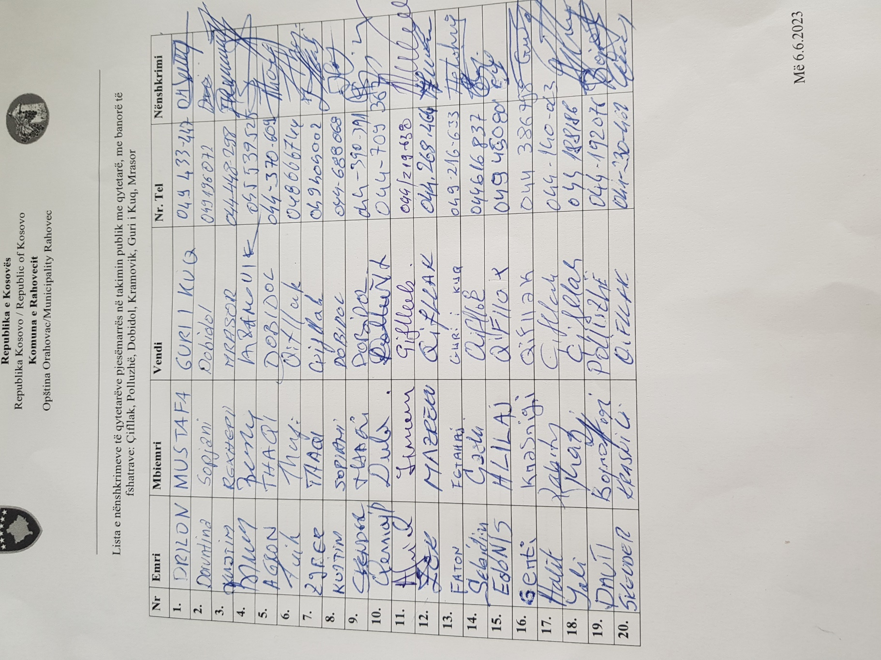

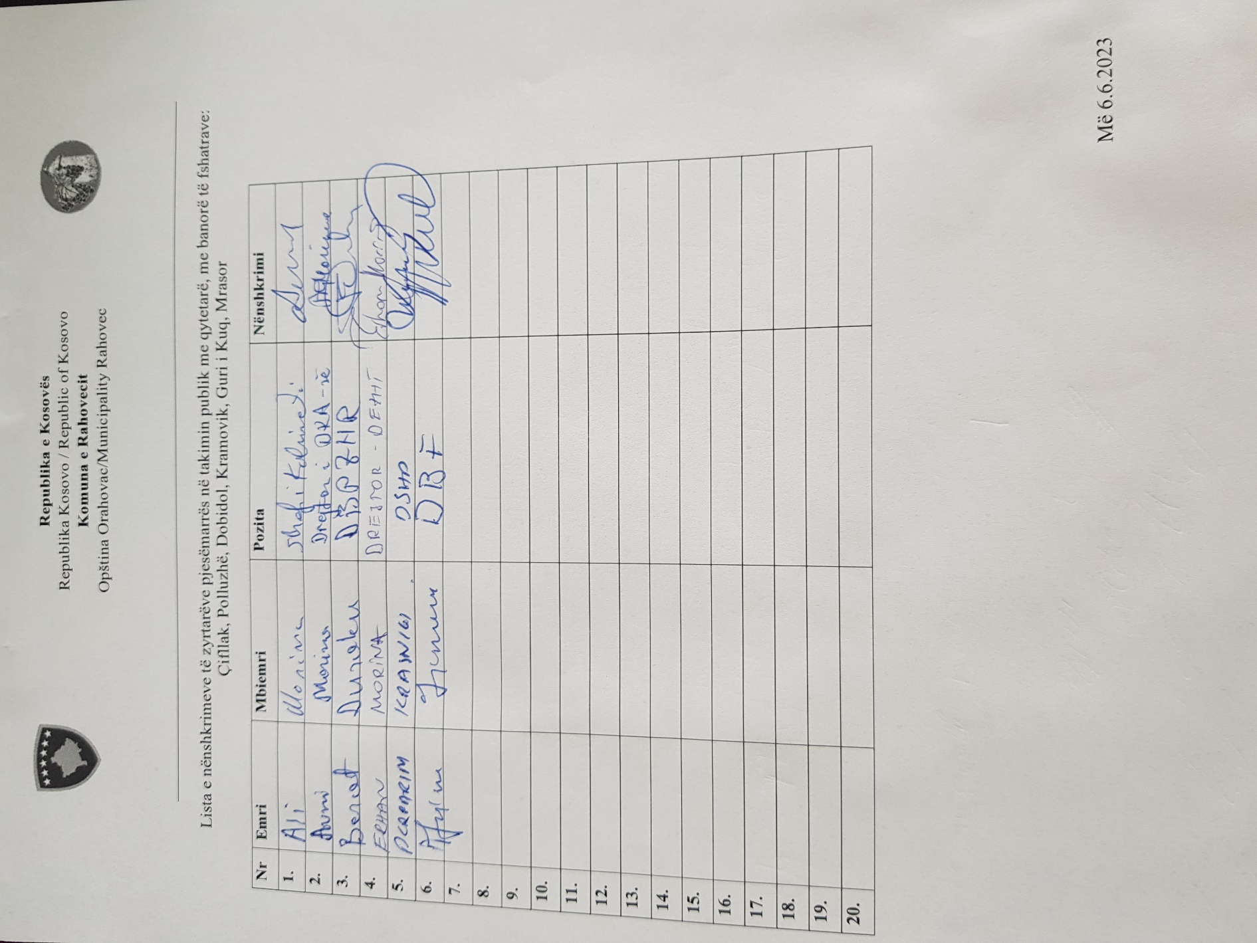

**FOTOGRAFI**

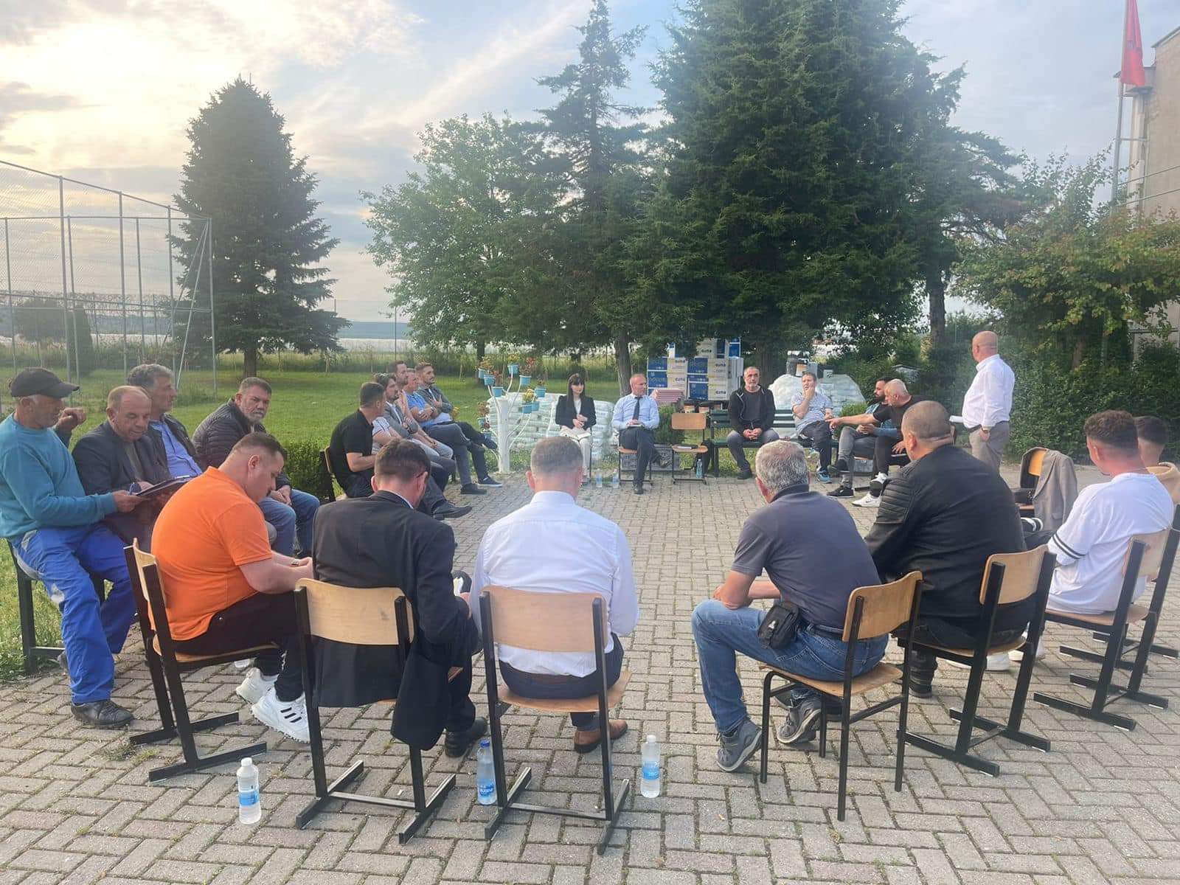

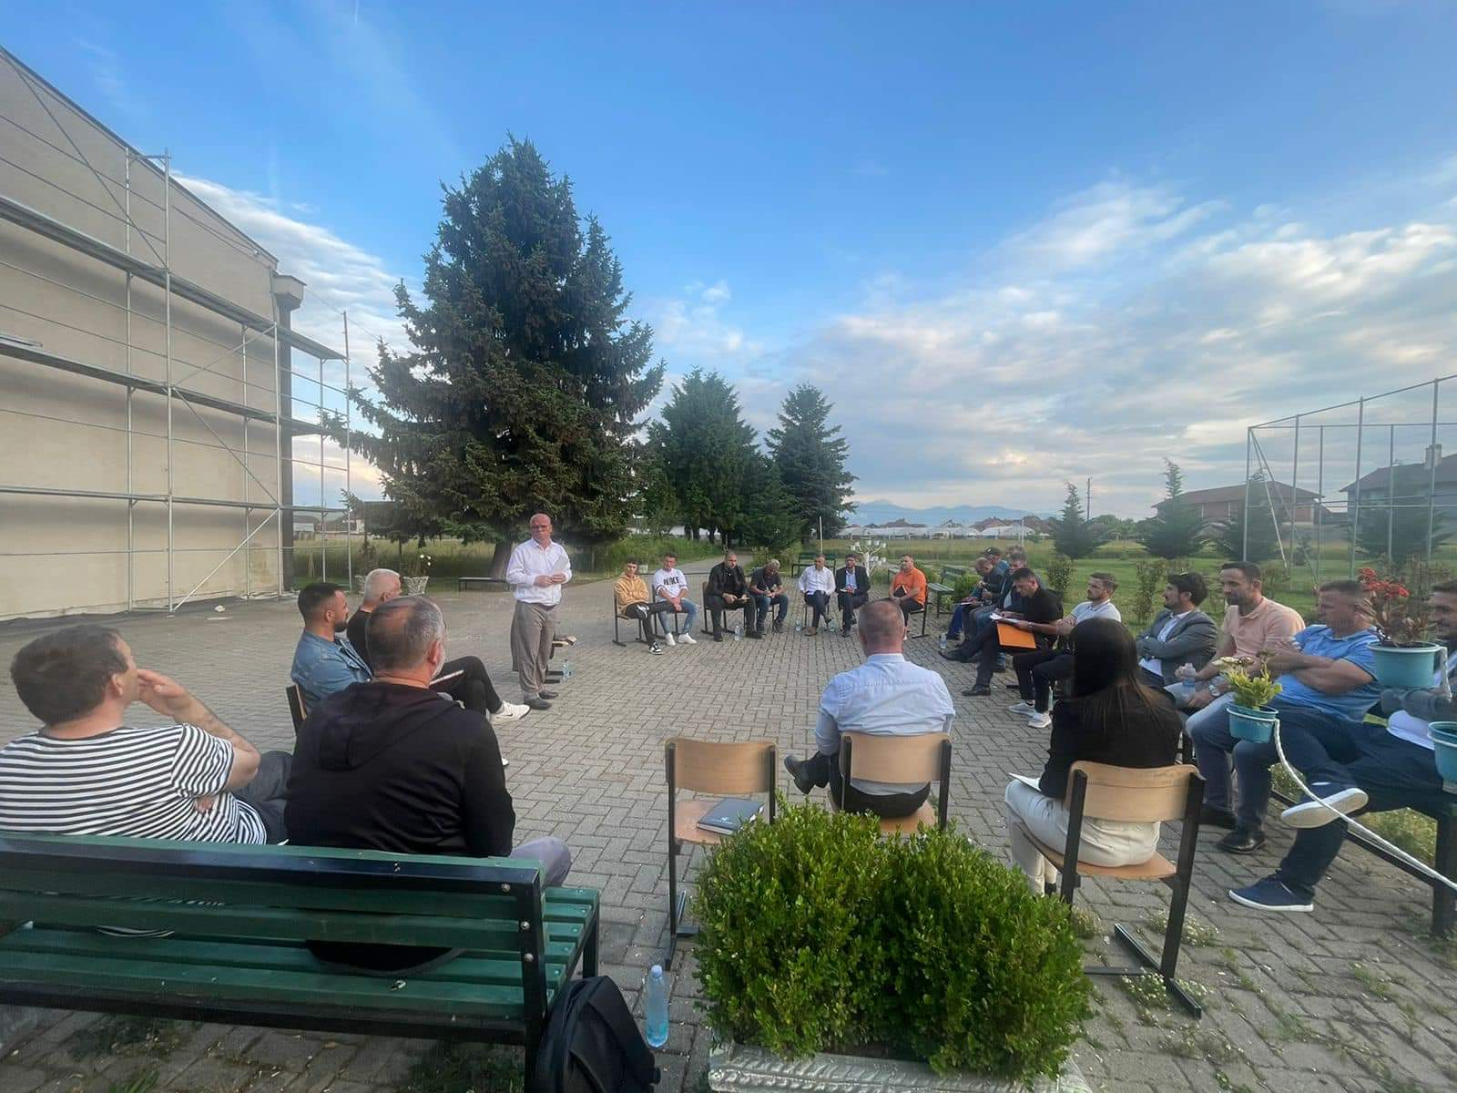

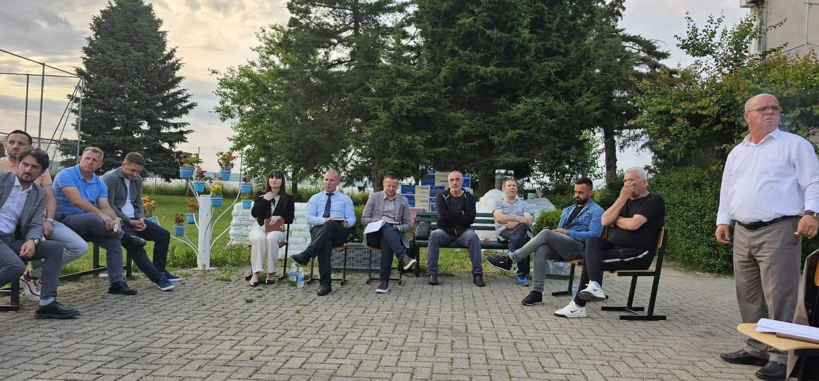

Ju faleminderit për pjesëmarrjen tuaj!

Takimi përfundoi në ora 20:30.

Zyra për Informim dhe Marrëdhënie me Publikun

Rahovec, qershor 2023